МИНИСТЕРСТВО НАУКИ И ВЫСШЕГО ОБРАЗОВАНИЯ РОССИЙСКОЙ ФЕДЕРАЦИИ

федеральное государственное бюджетное образовательное учреждение
высшего образования
«Тольяттинский государственный университет»

____________________________________________________________
(институт)
____________________________________________________________
(кафедра)

Практическое задание №___

по учебному курсу «___________________________________»

Вариант ____ (при наличии)

Студент | (И.О. Фамилия)
Группа | (И.О. Фамилия)
Преподаватель | (И.О. Фамилия)

Тольятти 20__

Первая веб-страница будет выглядеть следующим образом:
Рис. 1. Пример реализации первой веб-страницы

Вторая веб-страница будет выглядеть следующим образом:
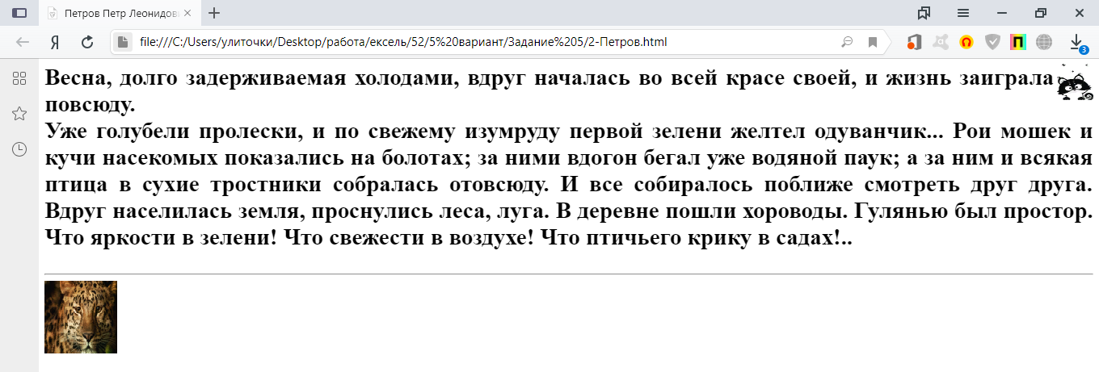
Рис. 2. Пример реализации второй веб-страницы

Третья веб-страница будет выглядеть следующим образом:
Рис. 3. Пример реализации третьей веб-страницы

